Конспект урока русского языка в 8 классе от 28.04.2014
Учитель ГБОУ СОШ № 252
Красносельского района Санкт-Петербурга
Климова Анна Владимировна
Цель- научить заменять прямую речь косвенной, грамматически правильно оформлять высказывание как в устной речи, так и в письменной.
Педагогическая технология- технология развития критического мышления.
Задачи урока:
Образовательные:
- Продолжить формирование понятия «косвенная речь»
- Формировать умение отличать формы высказывания
- Учить грамматически точно оформлять высказывание
Развивающие:
- Развивать речь, творческие способности, исследовательскую и коммуникативную культуру обучаемых
- Развивать умение работать самостоятельно по изучению новой темы; совершенствовать орфографические и пунктуационные навыки.
- Развивать навык контроля и самоконтроля
Воспитательные:
- Воспитывать интерес и внимание к русскому языку
- Воспитывать сознательное и ответственное отношение к результатам учебной деятельности, развивать эстетические чувства.
- Воспитывать внимание, наблюдательность, толерантность во время работы в группе.

Техническое оснащение: проектор, ноутбук, экран.
Учебные материалы: тетради, письменные принадлежности, учебники, проектные папки, раздаточный материал.

УМК:
- М. М. Разумовская. Русский язык: Учебник для 8 класса общеобразовательных учреждений. Изд.5-е. М.,2009.
- Методические рекомендации к учебнику «Русский язык. 8 класс» / М.М. Разумовская, С.И. Львова, В.И. Капинос и др.; под ред. М.М. Разумовской. – 5-е изд., перераб. – М.: Дрофа, 2009.
План урока:
1. Организационный момент. – 1 минута
2. Выступление группы «календаристы» - 3 минуты
3. Проверка домашнего задания, воспроизведение и коррекция опорных знаний учащихся, – 7 минут.
4. Организация познавательной деятельности. Актуализация субъективного опыта учащихся – 3 минуты
5. Целеполагание и мотивация. – 4 минуты.
6. Изучение нового, перекодирование информации - 5 минут
7. Физминутка – 3 минуты.
8. Первичная проверка понимания, изученного – 9 минут.
9. Творческое применение и добывание знаний в новой ситуации (работа в парах).
– 3 минуты.
10. Закрепление и применение изученного – 3 минуты
11. Информация о домашнем задании – 1 минута.
12. Рефлексия (подведение итогов урока) – 3 минуты.
Время урока – 45 минут.

Ход урока.
- Организационный момент.
Перед уроком на столе лежит «Защитный лист», куда ученик без объяснения причины может вписать свою фамилию и быть уверенным, что его не спросят (эмблемы «Защита»). В течение урока он может отказаться от защиты, сняв эмблему.



Учитель: Откройте тетради, запишите число, классная работа.
Сегодня 28 апреля. Что мы знаем об этой дате?
- Выступление «календаристов»:

Презентация Слайд 1

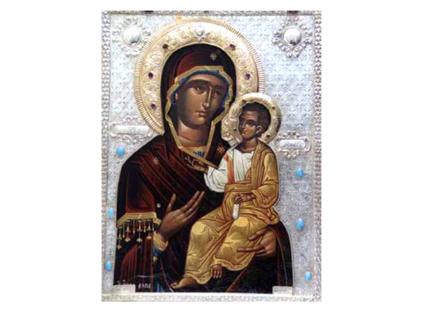

Ученик 1: 28 апреля – Праздник Иверской иконы Божией Матери
Святой апостол Пуд - один из апостолов Иисуса Христа. Он занимал высокое звание члена Римского Сената. В своем доме Пуд принимал первоверховных апостолов, собирал верующих христиан. Дом его был обращен в церковь, где, по преданию, священнодействовал сам святой апостол Петр. Апостол Пуд принял мученическую кончину в Риме при императоре Нероне, одновременно со святым апостолом Павлом (около 67 г.).
Ученик 2: Пудов День. Пчельники на этот день осматривают пасеки. Когда бывает ранняя весна, то они вынимают ульи. На день святого Пуда вынимай пчел из-под спуда. Пчела считалась священным насекомым, Божьей угодницей, "Божьей пташкой".
На Пуда калины и рябины почки распускают. Целебные настои готовили в старину из почек калины и рябины. Рябина, по мнению народа, обладала способностью исцелять от зубной боли.
28 апреля 1969 года на экраны вышла комедия Леонида Гайдая "Бриллиантовая рука".
Именины: Василиса, Анастасия, Андрей, Виктор.
- Проверка домашнего задания.
Учитель: К данному уроку нужно было написать мини-сочинение о роли диалога в художественном тексте по отрывку рассказа В. П. Астафьева «Земляника»
Какие функции диалога вы отметили в своих работах по тексту?
Предполагаемые ответы учащихся:
1. Диалог дает речевую характеристику герою
2.Диалог представляет своеобразную инсценировку жизненных явлений, в которых вырисовывается характер героя
3. Диалог выявляет характер отношений между героями
Один из учеников читает сочинение.
Учитель: Поднимите руку те, кто доволен своей работой?
Расскажите, пожалуйста, что вы сделали, чтобы добиться успеха?
(настрой, желание, настроение, музыка и т.д.)
Свои работы вложите в проектные папки (приложение1) Я проверю сочинения у всех и поставлю оценки.
- Организация познавательной деятельности. Актуализация субъективного опыта учащихся.
Учитель: Давайте еще раз обратимся к тексту (Приложение 2: отрывок рассказа В. П. Астафьева «Земляника»)
(Просмотровое чтение)
Учитель: Скажите, а можно ли передать содержание диалога, не используя длинные тире и реплики?
Обоснуйте, зачем нам это надо?
Учащиеся: Сжать текст, пересказать, написать сжатое изложение на экзамене.
- Целеполагание
Обсудите в парах, какова цель сегодняшнего урока и предложите ее формулировку.
Учитель «рисует» цель на доске
Учитель: Понятие косвенной речи нам знакомо с 7 класса. Слайд 2
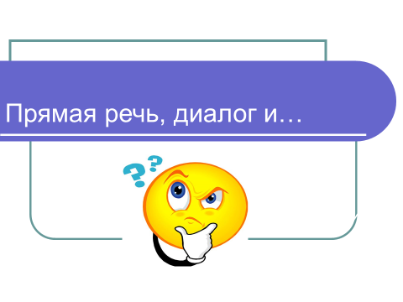
Хочу обратить ваше внимание, что если прямая речь – это речь «говорящего лица», передаваемая автором безо всяких изменений, от имени этого же лица, то косвенная речь передает лишь содержание чужой речи, и не от имени, говорящего, а от имени самого автора. Слайд 3
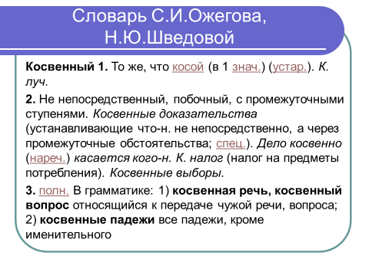

- Изучение нового.
Учитель: Запишите тему урока в тетради.
А теперь давайте подумаем, с какими трудностями мы можем столкнуться при переводе прямой речи в косвенную?
Учащиеся: Как пунктуационно правильно записать полученные предложения, как не допустить ошибки в устной речи
Учитель: Что может быть источником информации для решения данной проблемы?
Учащиеся: Учебник
Учитель: Перекодируйте содержание теоретической части параграфа в структурно-логическую схему. Обратите особое внимание на виды предложений по цели высказывания.
Слайд 4
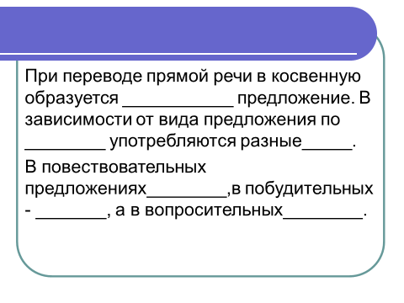
При переводе прямой речи в косвенную образуется сложное (СПП) предложение с союзами или союзными словами. В зависимости от вида предложения по цели высказывания употребляются разные союзы или союзные слова. В повествовательных предложениях – ЧТО, БУДТО; в побудительных – ЧТОБЫ, в вопросительных сохраняются те вопросительные местоимения и наречия, которые были употреблены в прямой речи, или частица – ЛИ.
- Физминутка (интернет-урок http://yandex.ru/video/search?text)
- Первичная проверка понимания изученного.
Учитель: Снова обращаемся к тексту. Попытайтесь представить часть диалога в виде косвенной речи. Обсудите в парах, какие ошибки мы можем допустить при переводе.
Учащиеся: Мы можем допустить речевые ошибки – повторы одних и тех же слов: «сказал-ответил»
- Работа в группах (парах)
Задание: набрать коллекцию слов-заместителей
(Сказать, выразиться, изъясниться, высказаться, произнести, проговорить, вымолвить (разг), молвить, промолвить (устар), изречь (устар), заметить, бросить, проронить, обронить, буркнуть, вставить (разг), ввернуть (разг), выпалить (разг), рявкнуть (разг), брякнуть (разг); ответить, отрезать, отрубить.
- Закрепление и применение изученного.
Прочитайте предложения. Исправьте ошибки (устная словесная работа) Слайд 5
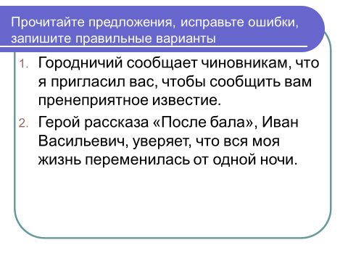
Учитель: Местоимения и формы лица глаголов употребляются в зависимости от того, кто передает содержание чужой речи, а не от того, кому она принадлежит.
Задание: Найти вариант с грамматической ошибкой (нарушением синтаксической нормы) Слайд 6.
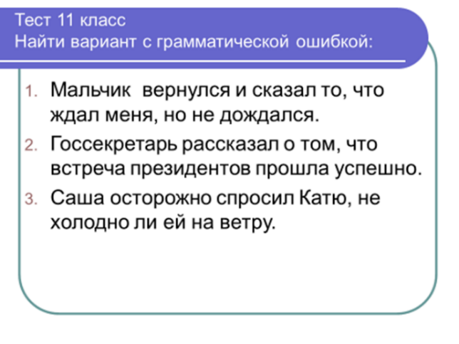
Самостоятельная работа: таблица (приложение3)
- Объяснение вариативного домашнего задания. Слайд 7.

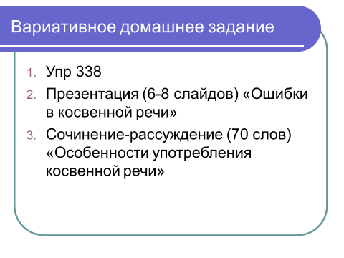
- Подведение итогов урока, рефлексия. Заполнение оценочных листов (приложение 4)

Что было целью нашего сегодняшнего занятия?
Как вы думаете, достигли мы цели?
Что вы теперь умеете?
Заполните оценочные листы и вложите их в проектные папки.
- Заключительное слово учителя. Слайд-анимация 8.

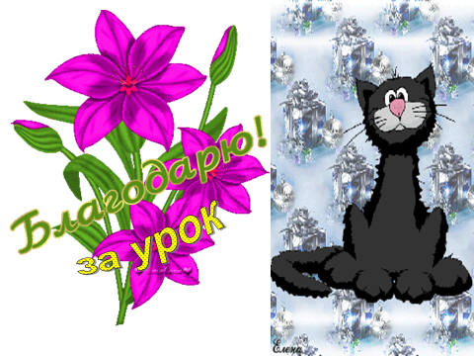

Приложение 1.

Описание:
проектные папки созданы для организации подготовки учащихся к успешной сдаче ГИА. В данных папках вложены различные алгоритмы (алгоритм написания сжатого изложения, сочинения), варианты сочинений, справки об изменениях в КИМ в текущем учебном году, демонстрационные варианты КИМ ОГЭ, критерии оценивания сочинений и изложения.

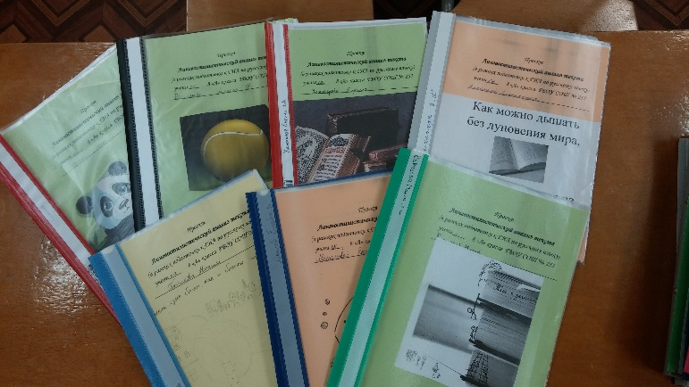

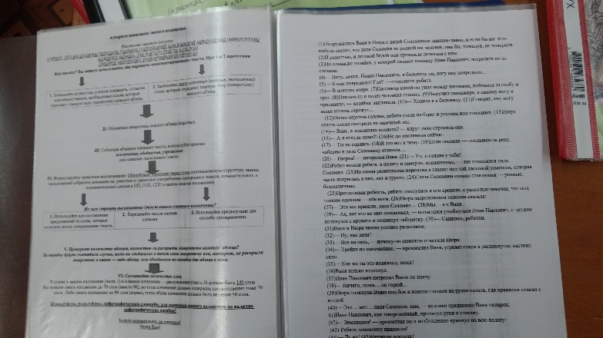

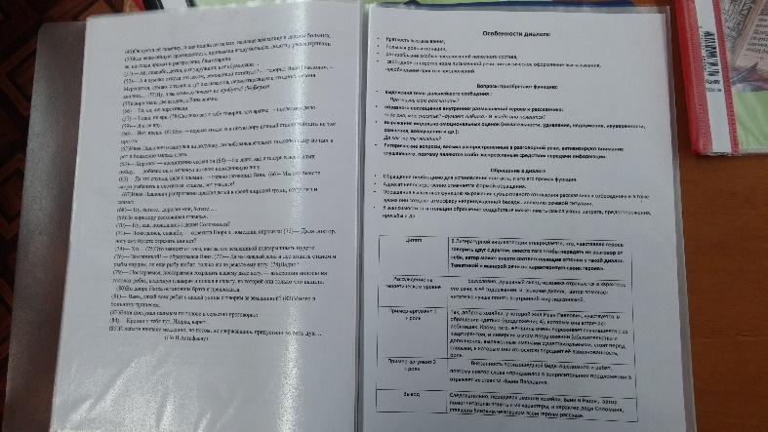

Приложение 2.

1)Подружились Ваня и Нюра с дядей Соломиным давным-давно, и если бы им кто-нибудь сказал, что дядя Соломин не родной им человек, они бы, пожалуй, не поверили. (2)И радостью, и детской бедой они привыкли делиться с ним.
(3)Но однажды хозяйка, у которой снимал комнату Иван Павлович, встретила их со слезами:
(4)— Нету, детки, Ивана Павловича, в больнице он, ногу ему повредило…
(5)— К-как повредило? Где? — оторопели ребята.
(6)— В поездке вчера. (7)Пассажир какой-то упал между вагонами, поймался за скобу и орет. (8)Павлыч-то и полез человека спасать. (9)Выручил пассажира, а самому ногу и придавило, — хозяйка заплакала. (10)— Ходила я в больницу. (11)Говорят, ему ногу выше колена отрежут…
(12)Низко опустив головы, ребята ушли на берег и уселись под тополями. (13)Нюра сквозь слезы смотрела на заречный лес.
(14)— Вань, а земляника поспела? — вдруг тихо спросила она.
(15)— А я откуда знаю?! (16)Не до земляники сейчас.
(17)— Ты не сердись. (18)Я это вот к чему. (19)Если поспела — поплывем за реку, наберем и дяде Соломину отнесем…
(20)— Нюрка! — загорелся Ваня. (21)— Ух, и голова у тебя!
(22)Робко вошли ребята в палату и замерли, пораженные, — так изменился дядя Соломин. (23)Но самая разительная перемена в глазах: нет той ласковой усмешки, которая часто искрилась в них, нет и грусти. (24)Глаза Соломина словно стекляшки — ровные, безразличные.
(25)Преодолевая робость, ребята двинулись к его кровати, с радостью замечая, что под тонким одеялом — обе ноги. (26)Нюра задрожавшим голосом сказала:
(27)— Это мы пришли, дядя Соломин… (28)Мы… я и Ваня.
(29)— Ах, вот кто ко мне пожаловал, — попытался улыбнуться Иван Павлович, с трудом потянулся с кровати и подвинул табуретку. (30)— Садитесь, ребятки.
(31)Ваня и Нюра чинно уселись рядышком.
(32)— Ну, как дела?
(33)— Все на пять, — почему-то шепотом ответила Нюра.
(34)— Тройка по математике, — промямлил Ваня, угрюмо глядя в распахнутое настежь окно.
(35)— Как же ты это подкачал, тезка?
(36)Ваня только вздохнул.
(37)Иван Павлович потрепал Ваню по плечу.
(38)— Ничего, тезка… не горюй…
(39)Нюра толкнула Ваню под бок и повела глазами на рукав халата, где хранился стакан с ягодой.
(40)— Это… вот… дядя Соломин, вам, — неловко предложил Ваня подарок.
(41)Иван Павлович, как завороженный, протянул руки к стакану.
(42)— Земляника! — прошептал он и возбужденно крикнул на всю палату:
(43)-Ребята землянику принесли!
(44)— Да ну! (45)Неужели поспела?
(46) Иван Павлович поднял стакан так, чтобы все видели:
(47)— Угощаю первой ягодой! (48)Нюра, надели всех.
(49)Он сунул ей ложечку, и она пошла по палате, насыпая землянику в ладони больных. (50)Как величайшую драгоценность, принимали ягоду больные, подолгу рассматривали ее, вдыхали аромат и растроганно благодарили:
(51)— Ай, спасибо, детки, вот удружили, вот обрадовали…
(52)— А я думаю: откуда это лесом, земляникой потянуло? — говорил Иван Павлович. — Мерещится, думаю, с тоски, а тут оказывается, первооткрыватели ягодного сезона явились… (53)Ну, а вы сами-то почему не пробуете? (54)Берите!
(55)Нюра взяла две ягодки, а Ваня заявил:
(56)— Ел, ел, аж опротивели.
(57)— Тезка, не ври. (58)Сколько раз я тебе говорил, что вранье — последнее дело.
(59)— Я и не вру.
(60)— Нет, врешь. (61)Это — первые ягоды, и в такую пору полный стакан набрать не так просто.
(62)Иван Павлович откинулся на подушку, полюбовался ягодами, положил одну из них в рот и блаженно закрыл глаза.
(63)— Хороша! — восхищенно сказал он.(64)— Не знаю, как я теперь в лес с вами пойду, — добавил он и взглянул на свою неподвижную ногу.
(65)— Да это ерунда, дядя Соломин, — горячо заговорил Ваня. (66)– Мы все вместе скоро рыбачить и охотиться станем, вот увидите!
(67)Иван Павлович растроганно прижал детей к своей широкой груди, отпустил и сказал:
(68)— Ну, бегите, дорогие мои, бегите… .
(69)По коридору расхаживал главврач.
(70)— Ну, как, повидались с дядей Соломиным?
(71)— Повидались, спасибо, — ответила Нюра и, помедлив, спросила: (72)— Дядя доктор, ногу ему будете отрезать или нет?
(74)— Хм… (75)Это зависит от того, как вы его земляникой подкармливать будете.
(76)— Земляникой! — обрадовался Ваня. (77)— Да мы каждый день и лес ходить станем и рыбы наудим, он еще рыбу любит, только вы не режьте ему ногу. (78)Ладно?
(79)— Постараемся, постараемся сохранить вашему дяде ногу, — взъерошив волосы на головах ребят, вздохнул главврач и пошел в палату, из которой они только что вышли.
(80)Во дворе Нюра остановила брата и предложила:
(81)— Вань, давай всех ребят с нашей улицы сговорим за земляникой? (82)Много в больницу принесем.
(83)Ваня постукал пальцем по голове и серьезно проговорил:
(84)— Крепко у тебя тут, Нюрка, варит…
(85)И ребята вначале медленно, но потом, не удержавшись, припустили во весь дух…
(По В.Астафьеву)

Приложение 3.

Ф.И. __________________________________________ Класс___________ Дата__________
Исправьте ошибки, связанные с употреблением прямой и косвенной речи. Запишите верные варианты во втором столбике таблицы.
- Он говорил, что страшный случай со мной приключился, что я в дороге совсем издержался.
- Чичиков хотел узнать у Коробочки, что куда они заехали.
- Савельич спросил у Гринёва, узнал он атамана?

Приложение 4.

Индивидуальный оценочный лист (Ф.И.______________________________________________________________________)
  - Мне было интересно ___________________________________________________________________________
  - Мы сегодня разобрались_________________________________________________________________
  - Мне было трудно_____________________________________________________________________
  - Я сегодня понял, что ________________________________________________________________
  - Раньше я (не) замечал(а) речевые недочеты в устном высказывании, а теперь__________________________________________________________________________________________________________________________________________________________________________________________________________________________________
  - Завтра на уроке я хочу _____________________________________________________________________________
  - Хочется ли кого-то похвалить? _____________________________________________________________________________

